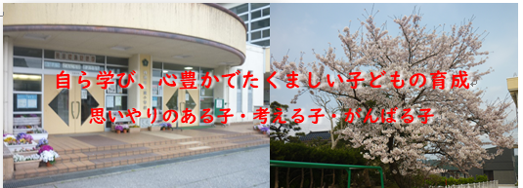
直小だより
８月号
電話・Fax 0768（82）0313
E-mail tada-01@city.suzu.ishikawa.jp
ＵＲＬ http://cms1.ishikawa-.ed.jp/~tadaxe/





中学生の夏休み、ほぼ毎朝、定置網漁の手伝いをしていました。夏は鰯（小羽鰯）がよく獲れました（主に煮干し用）。毎日結構な量であったと記憶しています。量が多いということは、作業時間もそれなりにかかるわけで、午前３時半には港を出ました。近所の手伝いの方２名に、父母、祖父母、私と家族総出です。船に乗ると、水揚げに備え、船倉から、スコップで魚を入れるタンクに氷を移します。その内に、漁場に到着。全員で網をたぐって（起こして）いきます。当時はすべて手で網を引っ張っていて、かなりの力仕事でした。追い込んでいくにつれて、魚影が見えてきます。心踊る瞬間です。起こしきって、最後に追い込まれた魚を、たも網ですくいます。すべての魚が鰯ではないので、すくったら一旦箱の中にあけて、魚をより分ける必要があります。あけた途端、一斉に魚は跳ね回ります。鰯はそもそも鱗のはがれやすい魚で、シャワーのように鱗が飛び散り、一気に顔中鱗だらけになりました。何十回も網ですくってより分けてを繰り返すのは重労働でしたが、魚の入ったタンクが増えていくのは嬉しかったです。作業終了後、船で加工場のある七尾市の市場へ向かう父母以外は陸に上がります。正に朝飯前の一仕事で、朝ご飯がとてもおいしかったです。夏休みとはいえ、早朝からの仕事が楽だったとは言えませんが、家族から言われる「ありがとな」と言う言葉と、家族の助けに自分がなっているという誇らしさが、仕事の苦労を消し去ってくれました。もう今では船も網もありませんが、夏の海を眺めると、時折、鰯の跳ねる姿を懐かしく思い返します。 令和６年７月 珠洲市立直小学校長 道端専次

復興ワークショップ（7/1）

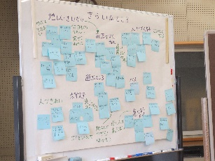
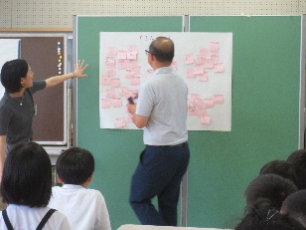
１日（月）に「珠洲市の将来を担う子供達がまちづくりについて考える」を目的として、4～6年生が復興ワークショップを行いました。
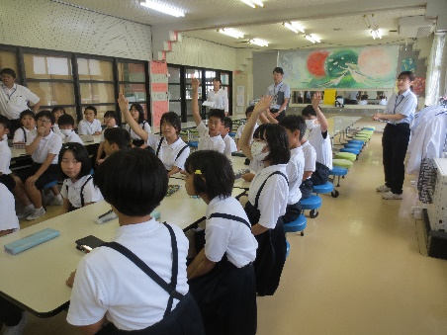
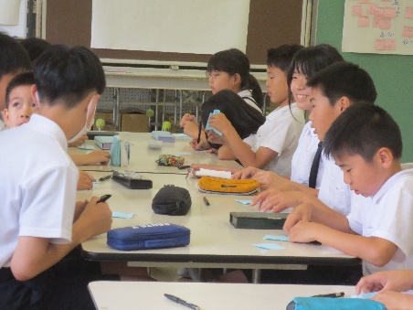

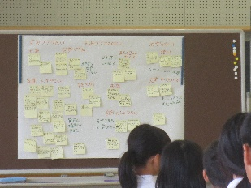
３項目を付箋に書き出し、子どもたちの素直な思いを届けました。
「珠洲市の好きなところ」「嫌いなところ」「住み続けたいか」の3つについて考え、意見交流をしました。
好きな理由や嫌いな理由、また、住み続けたい理由、住み続けない理由について思いを話し合いました。

水泳指導（7/5、18）
５日（金）は１～４年生、１８日（木）は５・６年生の水泳指導が、飯田小プールで行われました。それぞれの学年で身に付けてほしい水泳の基礎を学びました。
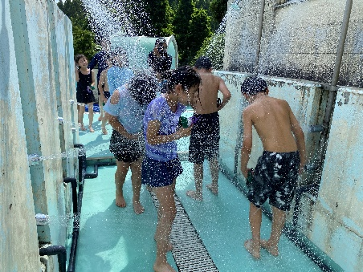
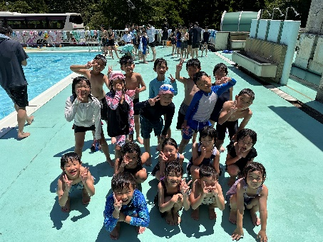
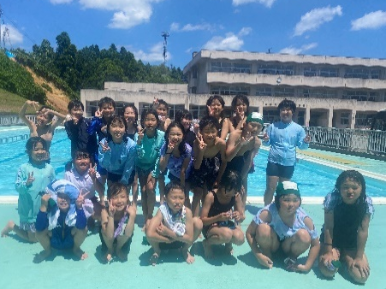

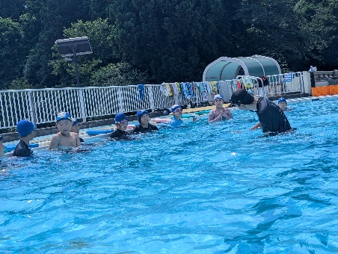
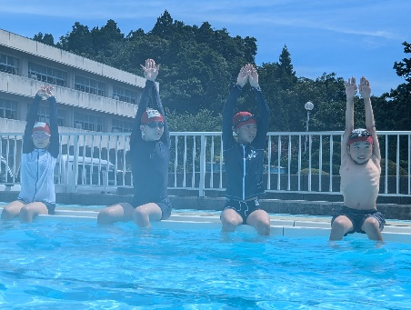
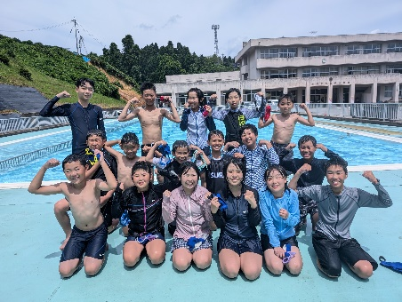

寄せ植えプロジェクト（7/5）

CAINZさんのご協力で、全校児童が寄せ植え体験をしました。
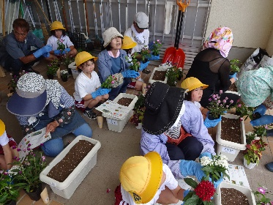
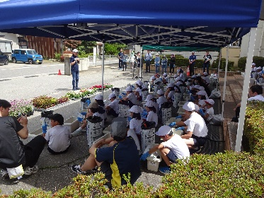
仮設の方々にも、寄せ植えを手伝っていただきました。
とても素敵な寄せ植えになりました。
寄せ植え体験大成功！

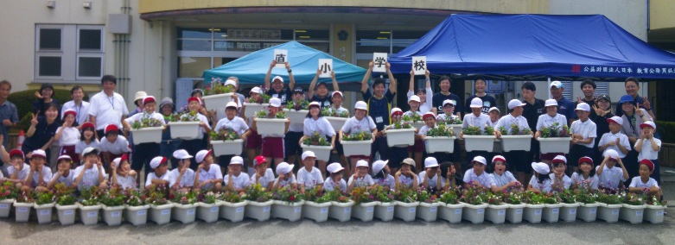

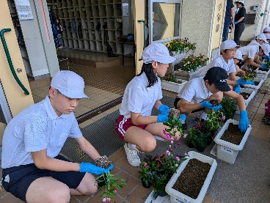
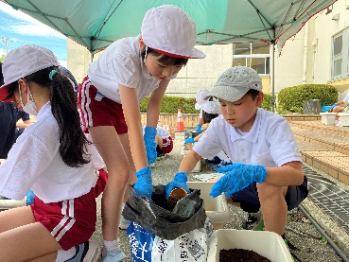

土を掘って植えるの、難しいな。
今日の寄せ植え体験では、１人にペンタスを２つ、ニチニチソウを２つ、センニチコウを１つ、コリウスを１つ使って植えました。花以外にも使う道具をすべてカインズさんが用意してくれていて、ありがたいなと思いました。
まず、土を入れる時は、思っていた土の量の２・３倍くらい多く入れていいと言われたので、驚きました。
次に、花を植える時は、決められた場所に植えるので、最初にプランターの前に並べてから植えました。植える時は、深く掘って、その掘ったところに入れます。植えていくと、植えた花同士がくっついてしまったけれど、 時間をかけて植えていくとなんとかうまくいったので良かったです。
１年に１回できるかどうか。寄せ植えは、やったことがなかったので、やってみてすごく楽しかったです。 （６年 山根 奏仁）

カインズ花植えでは、４種類のお花を植えました。お花の種類は、「ペンタス」・「ニチニチソウ」・「センニチコウ」・「コリウス」で、ペンタスの花言葉は「希望が叶う」「願い事」、ニチニチソウの花言葉は「やさしさ」「生涯の友情」「楽しい思い出」、センニチコウの花言葉は「変わらない愛情」「色あせない恋」、コリウスの花言葉は「健康」「恋の望み」だったのがびっくりしました。花言葉に「楽しい思い出」や「変わらない愛情」などの意味があって希望がもてる感じがしました。
花を植える時は、土を入れるのはすごく難しかったし、お花を植える位置もすごく難しかったです。去年もお花を植える時があったけど、今年もすごく楽しかったので良かったです。
（６年 森山 煌蘭）

こころのサポート授業（7/1，3，5）

７月の第１週目に、こころのサポート授業を行いました。発災後より、子供達や教職員への支援をしてくださっている文科省派遣のスクールカウンセラー（ＳＣ）による授業で学びました。
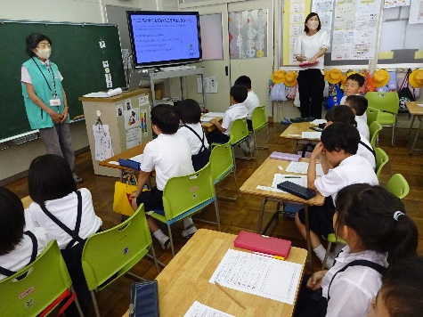
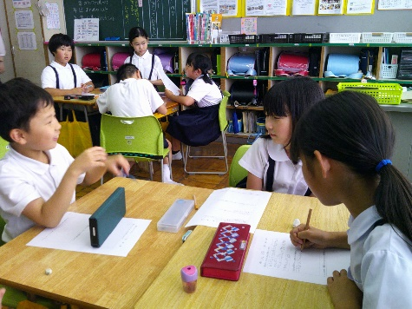
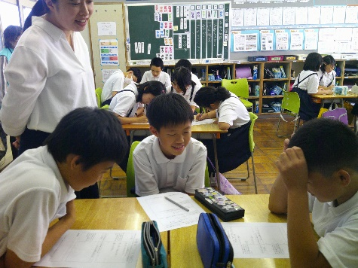

日常生活の中で、いらいらしたり、不安に思ったりした時に、自分がしていることを紹介したり、友達がしていることを聞いたりして交流することで、今後の自分に生かせることを見付けるいい機会になりました。
ＳＤＧｓ合同学習会（7/9）

９日（火）午前中に市内３・４年生、そして午後に５・６年生がラポルト珠洲に集まり、第２回ＳＤＧｓ合同学習会が行われました。今回は、自衛隊員の方々を迎えての学習会でした。
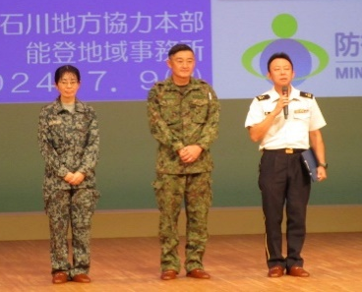
・ 陸上自衛隊の木坂さんが、自衛隊のお風呂のことを話してくれました。野外入浴
支援は、５４年前からされていることが分かりました。そんなに前から、みんなを笑
顔にするために、工夫してくれていると知って、驚きました。水タンク車は、5000
リットルの水が入っていて、そんなにたくさんの水を使ってくれていることも知りま
した。
僕は、自衛隊の人に感謝をしたいと思います。 （３年 上野 煌心） ）
・ SDGs合同学習会では自衛隊の人達に教えてもらいました。初めて知ったこと
がたくさんあります。
１つ目は私達が使わせてもらっている自衛隊のお風呂は野外入浴セットというこ
とです。浴槽には5トンのお湯が入るそうです。5トンのお湯が入るので、お湯を入
れるのにとても時間がかかるそうです。２つ目は自衛隊が1970年からお風呂を
やっていることです。54年前からやっているそうです。３つ目は大型トラックでお風
呂を運ぶことです。お風呂を運ぶ時には、大型トラックが3台、水タンク車が1台、
人が乗る車が1台だそうです。大変だなと思いました。 （４年 小澤 知央）
・ 自衛隊は、世界の平和のために努力するなど訓練して災害や戦争から国を守っ
ていると聞いて、自衛隊はとても大事な仕事、役割なんだなと思いました。自衛隊風
呂はだいたい54年も活動していると聞いて驚きました。１回につき、5トンの水が
入ることにも驚きました。
次からは生活ができるように、一人一人が水の使い方や自分の行動について考え
ていきたいと思いました。 （５年 杉野 菜那）
・ 僕は今日のSDGs合同学習会で、自衛隊のお風呂についてのお話を聞きました。まず、自衛隊の紹介で、自衛隊には３つの組織があって、陸上自衛隊、海上自衛隊、航空自衛隊の３つがあるとわかりました。そして、お風呂に入ると、疲労回復、快眠など良い効果がいっぱいでした。自衛隊のお風呂は、野外入浴セットと言い、僕も何度か入らせていただきました。お風呂の水のタンクには、１０トンもの水が入ると知ってビックリしました。浴槽には、水が５トン入り、水が貯まるまで１時間１０分〜２０分かかると知って、すごく長いと思いました。
水道水を飲める国は、１９５カ国中日本を含めて１１カ国だそうです。これからも節水を心がけたいです。 （６年 焼塩 心平）

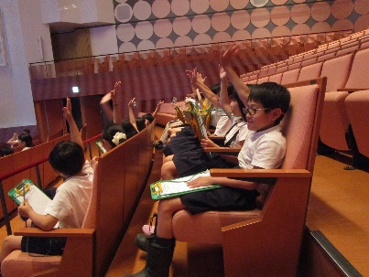



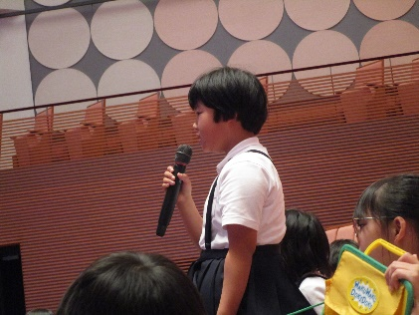

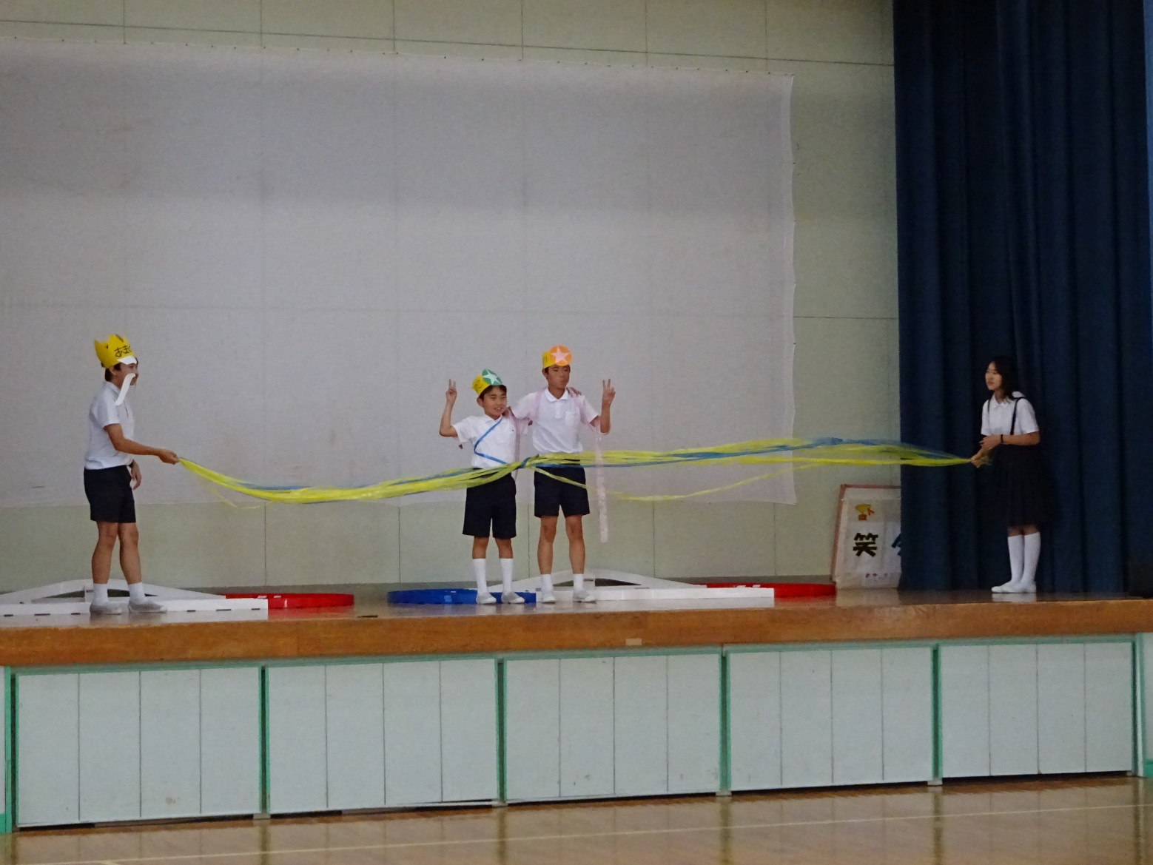
６年生がオリジナル劇を披露！

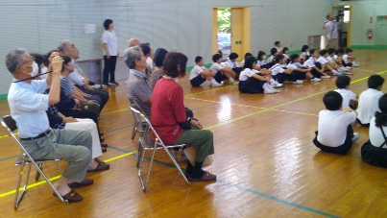
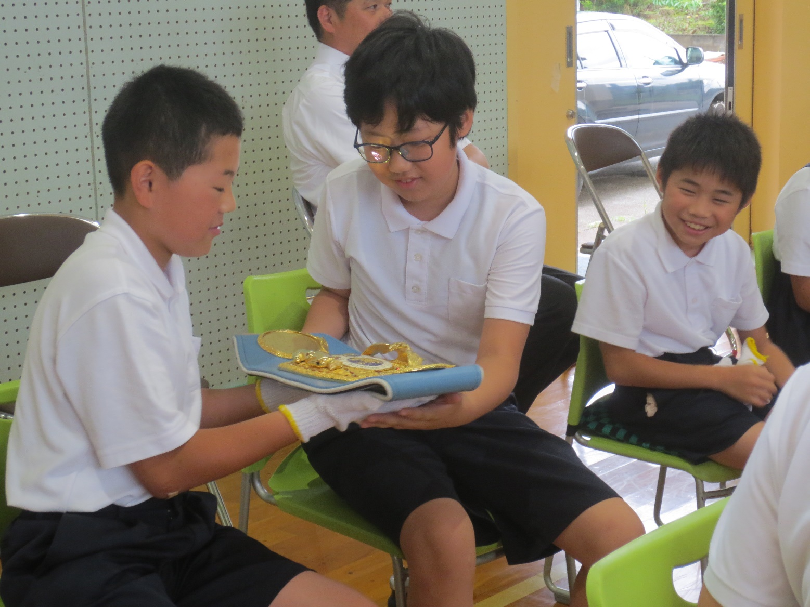

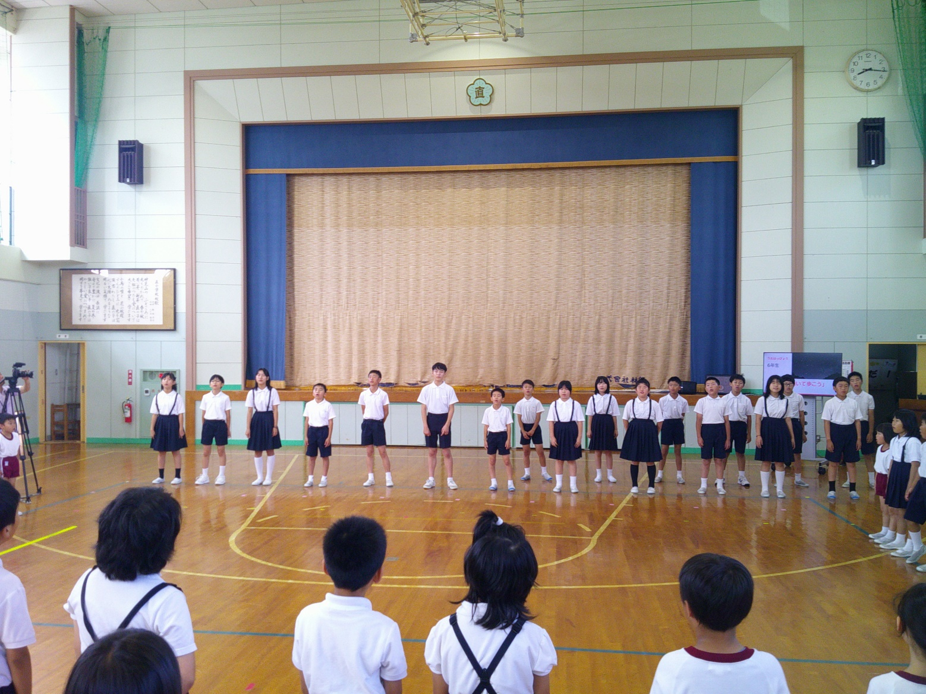
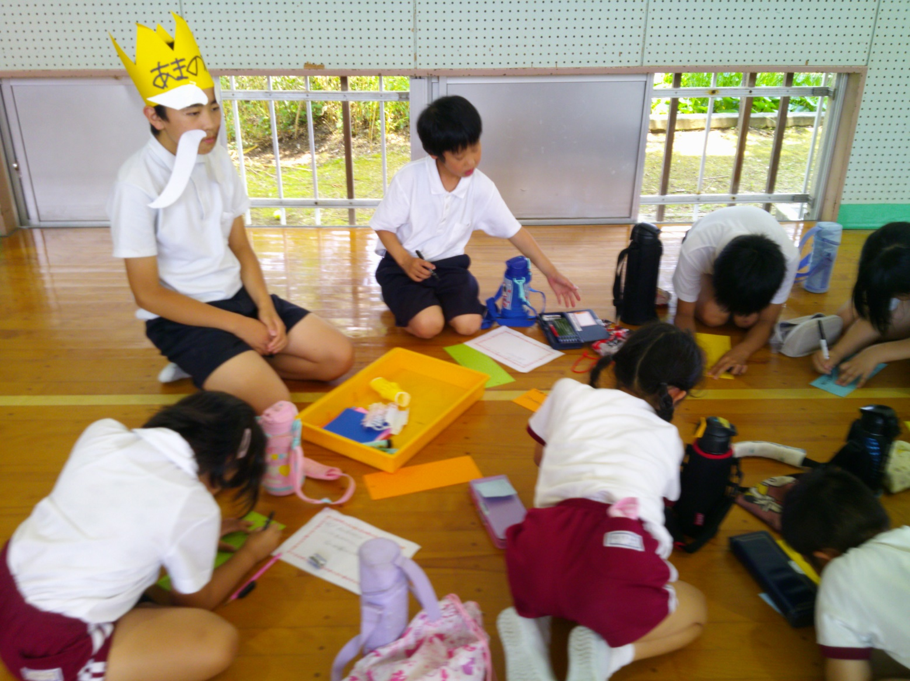
全校児童の２部合唱、途中で口笛も頑張りました。仮設住宅の皆様とも一緒に歌いました。
７月の歌は、「上を向いて歩こう」でした。


いつもありがとうございます
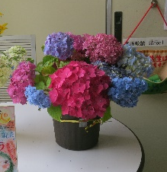
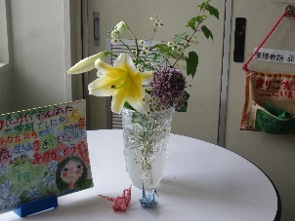
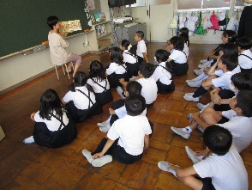

合同学習会では、大切と思う言葉などをメモしたり、質問したいことは
何かなと考えながら聞いたり、大勢の前でも、分からないことを進んで
藤瀬様、成之坊様、田中様、色紙やきれいなお花をありがとうございます。
聞いたりするなど主体的に学ぶ姿が見られました。
クラブ（7/17）
17日（水）６限に１学期最後のクラブを行いました。ものづくりクラブは、「季節カードづくり」、スポーツクラブは、「水遊び」をしました。
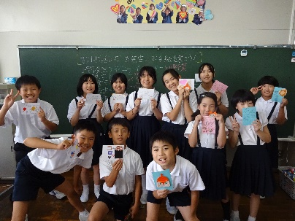
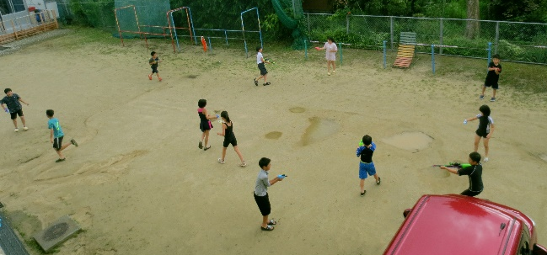

花形冴美様との交流（7/17）

17日（水）2限に、IBF女子世界アトム級チャンピオンの花形冴美様が、直小学校に来られました。「夢をかなえるために～挑戦とあきらめない心～」をテーマとした話を聞きました。その後、タイトルを取った試合ではめていたグローブを、子供達が実際にはめて、ボクシングのミット打ち体験をしました。
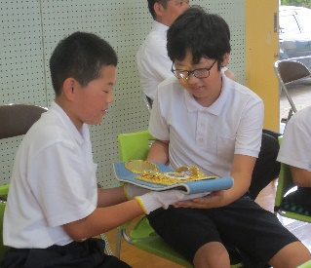
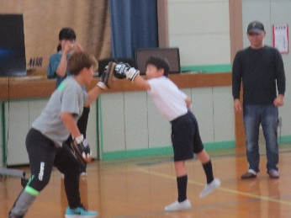
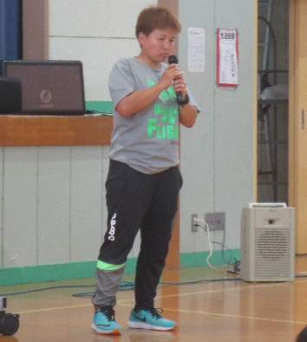

チャンピオンベルト
は、とっても重いな。

ワンツー、ワンツー、いい音が出ているよ。

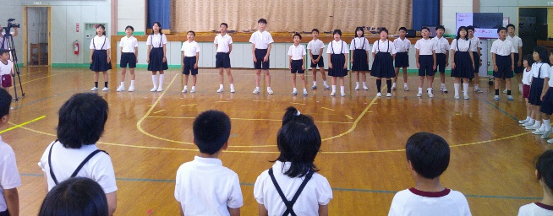
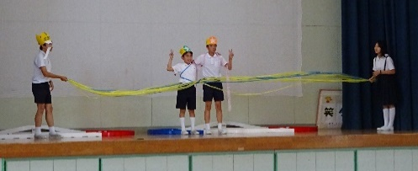
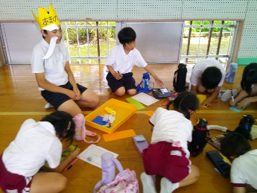
どんな願いにしようかな。
かたつむり
さんの読み聞かせ
児童集会（7/4七夕集会、7/16 ６年歌発表）

